附件2

**常设展览展品设计制作**

**技 术 要 求**

中国科学技术馆

常设展览展品设计制作技术要求

1. 使用范围

本技术要求规定了中国科学技术馆常设展览展品设计制作过程中，有关材料与设备、结构与机械、电控系统、多媒体及软件、图文板、布展、展览中控系统几方面的技术参数和要求。项目验收也可依据本技术要求执行。

本技术要求适用于中国科学技术馆常设展览展品项目开发，短期展览展品等其他项目开发可参照执行。

1. 规范性引用文件

下列文件对于本技术要求的应用是必不可少的。凡是注日期的引用文件，仅所注日期的版本适用于本文件。凡是不注日期的引用文件，其最新版本（包括所有的修改单）适用于本文件。

GB50222-2017 建筑内部装修设计防火规范

GB50354-2005 建筑内部装修防火施工及验收规范

JGJ113-2015 建筑玻璃应用技术规程

JGJ46-2005 施工现场临时用电安全技术规范

GB18871-2002 电离辐射防护与辐射源安全基本标准

GB8702-2014 电磁环境控制限值

GB8408-2018 大型游乐设施安全规范

GB50231-2009 机械设备安装工程施工及验收通用规范

GB/T6829-2017 剩余电流动作保护电器（RCD）的一般要求

GB50054-2011 低压配电设计规范

GB50303-2015 建筑电气工程施工质量验收规范

JGJ16-2008 民用建筑电气设计规范

GB/T28169-2011 嵌入式软件C语言编码规范

GB/T6988-2008 电气技术用文件的编制

GB50210-2018 建筑装饰装修工程质量验收标准

DB11065-2010 电气防火检测技术规范

GB7000.1-2015 灯具 第1部分：一般要求与试验

GB50254-2014 电气装置安装工程低压电器施工及验收规范

GB50174-2017 数据中心设计规范

GB 50311-2016 《综合布线系统工程设计规范》

1. 材料与设备
   1. 材料
      1. 防火等级

所有材料应满足GB50222-2017《建筑内部装修设计防火规范》和GB50354-2005《建筑内部装修防火施工及验收规范》最低要求。大批量使用的材料，防火等级应不低于B1级，并提供由国家认可的检测机构或消防机构等开具的检测报告。

* + 1. 环保要求

材料的环保性应符合《室内装饰装修材料有害物质限量》10项国家标准的最低要求，以下几种材料应满足10项国家标准规定的高标准要求，并提供由国家认可的检测机构或环保部门等开具的检测报告。

* + - 1. 人造板及其制品中甲醛释放限量应达到限量E1级。
      2. 地毯、地毯衬垫及地毯用胶粘剂中有害物质释放限量应达到限量A级。
      3. 建筑材料放射性核素应达到限量A级。
    1. 主体结构材料的选用

展览展品主体结构应选用强度不低于Q235碳素结构钢材料，并由材料供应商提供材质报告。

* + 1. 传动机构材料的选用

齿轮、蜗轮（杆）、带轮和链轮等传动机构，应优选45号、40Cr钢材料，并由材料供应商提供材质报告。

* + 1. 玻璃钢的使用

玻璃钢仅在制作复杂造型时使用，一般情况不建议使用。必须使用时，应采用胶衣工艺制作，并符合以下要求：

* + - 1. 树脂含量应控制在50%-60%。
      2. 一般造型时，胶衣层厚度应为0.25mm-0.5mm，用于展品时，总厚度应不小于2mm。
      3. 应避免浸渍不良、固化不良、气泡、切割面分层、厚度不均等缺陷。
      4. 表面不能有裂纹、破损、明显修补痕迹、皱纹、不平、色调不一致等缺陷。
    1. 易氧化材料的处理

铝合金等易氧化材料，应做阳极氧化或表面喷砂等表面处理，防止其自然氧化，并提高耐磨性。

* + 1. 玻璃的使用

玻璃材料的使用应特别注意安全。

* + - 1. 观众触及不到且不受力的玻璃，如常规的镜子、画框等，可选用普通平板玻璃，厚度应≥3mm，表面粘贴防护薄膜；若玻璃面积较大（≥1m2）,应选用安全玻璃，按照3.1.7.2规定执行。
      2. 观众可触及或受力的玻璃，如玻璃罩、玻璃门等，应选用安全玻璃。详细选用规格参照JGJ113-2015《建筑玻璃应用技术规程》。
    1. 表面材料的使用
       1. 观众可接触的部分，如轮柄、把手、座椅等，宜采用耐磨、耐划的硬质高强度材料，要避免使用皮革、布料等软质材料，确实无法避免的，应便于更换。
       2. 展品尽量选用无镜面反射的表面材料，避免产生眩光影响展示效果。
       3. 观众能经常触及的地方，避免使用喷漆等表面处理工艺，保留材料本色。
    2. 装饰材料的使用

选择耐久度高的展览装饰材料，五年内不得出现明显变质，表面装饰的涂覆材料在五年内不得出现起皮、脱落和明显褪变色。

* + 1. 配电箱、开关箱

配电箱、开关箱应满足JGJ46-2005《施工现场临时用电安全技术规范》要求，材料使用特别注意以下两点：

* + - 1. 箱体制作应采用冷轧钢板或阻燃绝缘材料，表面做防腐处理。
      2. 箱体内部电器（含插座）应先安装在金属或非木质阻燃绝缘电器安装板上，然后方可整体紧固在配电箱上。
  1. 设备
     1. 一般要求

应选用通用性强、使用寿命长、易于采购的设备和元器件，易损件的正常运行寿命应不少于12个月。

* + 1. 交互设备的选用

尽量不使用键盘、鼠标等作为观众操作的交互设备，如根据展品功能必须使用键盘、鼠标等，应满足展厅高强度连续工作的要求，选用结实、耐用的产品，如金属键盘、轨迹球等。

* + 1. 外购设备的质量凭证

为确保满足工况、并保证展品和观众的安全，外购设备应有相应的质量凭证。

* + - 1. 包括元器件在内，所有设备应有铭牌和出厂合格证等完整、齐全的质量保证资料。
      2. 国家强制规定“3C”认证的产品，如计算机、投影机、音响、电动机、漏电保护器、继电器、开关和灯具等，应有“3C”认证标志。
      3. 特种设备（包括特别重要设备），如压力容器、起重机械和大型互动设施等，应提供生产许可证和安全许可证。
    1. 空气压缩机的选用
       1. 在满足工作压力、流量、持续工作时间等要求下，应选用静音型压缩机。若静音型无法满足功率要求时，应做好隔音措施。
       2. 应配置自动排水系统。
       3. 设备安装后，由有资质的专业机构进行检测，并出具检测报告。
    2. 投影机的选用

投影机应首选采用数字光处理（DLP）技术的激光工程投影机，亮度宜不小于5500lm。

* + 1. 展品用计算机的选用
       1. 展品用计算机应选用主流品牌机或工控机；需进行实时3D渲染的特殊展品，应选用图形工作站。
       2. 应安装正版、主流的Windows 操作系统。
       3. 应配备固态硬盘。
       4. 应具有通电自动开机功能。
  1. 技术资料提交

采购材料与设备时应获取并保留相关资料，项目完成后应提交使用的材料和设备清单及相关资料。

* + 1. 提供材料与设备清单，格式见表1。

|  |  |  |  |  |  |  |  |  |
| --- | --- | --- | --- | --- | --- | --- | --- | --- |
| 表1 材料与设备清单 | | | | | | | | |
| **材 料** | | | | | | | | |
| 序号 | 名称 | 品牌 | 型号/标号 | 规格 | 单位 | 数量 | 检测报告 | 备注/其他 |
|  |  |  |  |  |  |  |  |  |
| **设 备** | | | | | | | | |
| 序号 | 名称 | 品牌 | 型号/标号 | 规格 | 单位 | 数量 | 备注/其他 | |
|  |  |  |  |  |  |  |  | |

* + 1. 提供检测报告、使用说明书、保修卡、合格证、购买凭证等相关资料。

1. 结构与机械
   1. 整体结构
      1. 基本要求

展品整体结构应结实耐用、安装稳固。

* + 1. 人机工程

结构布局、尺寸、操作方式、操作空间等应充分考虑人机工程学的要求，体现人性化设计。

* + 1. 重心

展品的重心位置和支撑状态应合理，保证展品在静止和运动状态下均具有足够的强度、刚度、稳定性和可靠性。

* + 1. 环保和安全

展品应注重环保和安全，避免对观众造成伤害。

* + - 1. 运行时应避免产生有害的气体、液体和固体废弃物，符合GB8703-2002《电离辐射防护与辐射源安全基本标准》和GB8702-2014《电磁环境控制限值》要求。
      2. 各处边、角等应采用倒角、卷边等圆滑处理或弧形设计，不能出现锐边、尖角，避免对观众造成伤害。
      3. 观众可触及的部分应避免出现可能伤害观众（如卡住或挤压到观众手脚）的孔洞和槽缝；对于无法避免并具有伤害性的，应加装护板等装置确保观众的安全。
      4. 散热孔和音箱孔等孔洞直径应≤5mm，避免卡伤观众手指。
    1. 音箱及定向装置
       1. 展品音箱不能放置在展台柜体内，应在台面之上并加装保护罩，使发声正面朝向操作者，无实体障碍物遮挡声源，身高为130-190cm的观众均能获得最佳听觉效果。
       2. 应注意防水和防尘。
    2. 噪音

考虑噪声控制，选取适当转速、低噪声的驱动机构和减震构件，采取隔声、吸声、消声等措施，展品运行时，噪声不高于40db（测试点距离展品任意外表面30厘米）。

* + 1. 大型展品
       1. 大型展品应进行静载荷和动载荷计算，并提供有资质的检测机构出具的动、静载测试报告。
       2. 大型展品应采用组合式结构，便于拆分、运输和组装。
       3. 大型展品应满足建筑、货梯和运输工具对承重和尺寸的要求。
    2. 吊挂装置
       1. 吊挂结构应确保吊挂安全，便于维护、维修。
       2. 应避免吊挂点的振动对投影机等设备的稳定运行造成影响。
       3. 利用升降设备应可到达吊挂位置，如通过升降设备无法到达，应预留检修通道。
       4. 应设置保险装置，确保在出现意外情况时吊挂物不会掉落，避免对人员、展品、建筑等造成伤害或损坏。
    3. 载人展品
       1. 载人设备应符合GB8408-2018《大型游乐设施安全规范》要求。
       2. 具有载人运动平台的展品应根据安全需要设置不同的束缚装置（如：安全带、安全压杆等）。
       3. 具有座舱的展品，座舱门应设两道仅管理人员能打开的锁紧装置，锁紧装置应稳定、可靠，便于打开。
       4. 一般不采用全封闭载人运动平台。
    4. 用水展品
       1. 对建筑其它功能应不造成影响。
       2. 储水容器应做好防渗处理，底部应加装渗水引流装置。
       3. 为了便于日常管理维护，并考虑运行的安全性，应配置过滤及消毒装置，并为展品加装缺、溢水报警及保护系统。
       4. 用水量较大的展品应注意建筑载荷要求，并设置上、下水管道，且上、下水口的位置、管径等要便于换水和清洗容器。
       5. 浸泡在水中的结构、器具或设备应使用防水材料或提前进行防水、防锈、防腐处理。
       6. 应做到电气系统与用水系统隔离，防止因漏、渗水等原因造成电气事故。
  1. 展台结构
     1. 箱体
        1. 箱体采用钢结构，框架使用不小于30mm*30mm*2mm方钢，外表面使用厚度不小于1.8mm冷轧钢板，并烤漆。
        2. 台面选用12mm厚人造石（建议选用杜邦可丽耐），当钢结构无法合理支撑人造石时，应在台面和钢结构之间加非金属基材。
        3. 箱体应设置踢脚，高度80mm，进深40mm。
     2. 台面
        1. 台面圆角半径宜不小于50mm。
        2. 台面棱边圆角半径宜不小于3mm。
     3. 展台高度
        1. 常规展品展台高度宜设置为800mm。
        2. 儿童展厅展品展台高度适当降低。
     4. 显示器
        1. 带有显示器的展品，显示面宜与观众视线垂直，与台面间的夹角宜选择30°、60°或90°。
        2. 垂直放置的显示器，其中心距离地面高度宜为1500mm左右。
        3. 观众可触及的显示器应加装钢化玻璃防护。
     5. 检修
        1. 展品结构及检修门应便于展品的安装、调试及维修。
        2. 检修门应坚固可靠，能适应频繁开关。
        3. 检修门位置和尺寸应便于对展品全部设备、机构及零部件等进行维修，如不便深入展品内部进行维修的，应设置滑动平台或转台等机构，将展品内部的设备、机构及零部件等移至展品外维修。
        4. 同一展区的所有检修门应配备通用锁。
     6. 散热

内部有发热设备的展品，应设置散热装置。

* + 1. 电气设备安装
       1. 电路板、配电盘、电源等应固定于配电箱中。
       2. 配电箱和计算机等内部设备应通过合理的方式固定在展台内，不能直接放置于地面，防止漏电、被水浸泡等情况发生。
       3. 应充分考虑电气设备在使用中受到的热、振动及其他机械应力作用。
       4. 电气设备、元器件应安装、连接牢固，避免其连接松动或脱落造成电气、机械危险。
  1. 常规互动机构

常规互动机构是指展品中常用的交互装置。主要包括按钮、手轮、摇杆等。

* + 1. 通用要求
       1. 观众操作展品后能及时得到准确、清晰的响应，展示效果明显。
       2. 手轮、摇杆等观众操作部分与运动部分的连接应采用限力或缓冲机构，并设有限位装置，避免对观众造成伤害或对设备造成损坏。
    2. 按钮
       1. 按钮宜选用直径为25mm的不锈钢带灯按钮，或直径为45mm、60mm的球面带灯游戏按钮。
       2. 按钮灯点亮表示展品处于工作状态，按钮灯熄灭表示展品处于待机状态。
       3. 同一展览，按钮品牌、颜色与规格应统一。
    3. 手轮
       1. 手轮使用透明亚克力材料制作，厚度宜为15mm，直径可选用100mm、150mm和200mm；其中直径为150mm和200mm的手轮建议配置小手柄，方便观众操作，手轮结构参见图1。
       2. 手轮底面与台面之间的高度为50mm左右。
       3. 手轮应安装在箱体钢架上，不可直接固定在人造石台面上。
       4. 手轮正反转时均能工作，如需单向操作，手轮上应有明显的箭头标识。

图1 手轮结构示意图

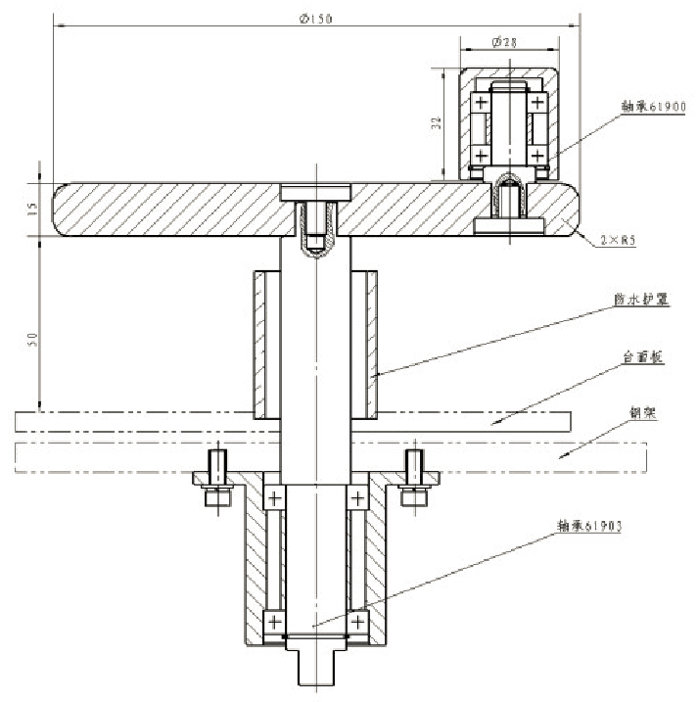

* + 1. 摇杆
       1. 摇杆应安装在箱体钢架上，不可直接固定在人造石台面上。
       2. 同一展区摇杆应选用同一型号、颜色的摇杆，摇杆结构参见图2。

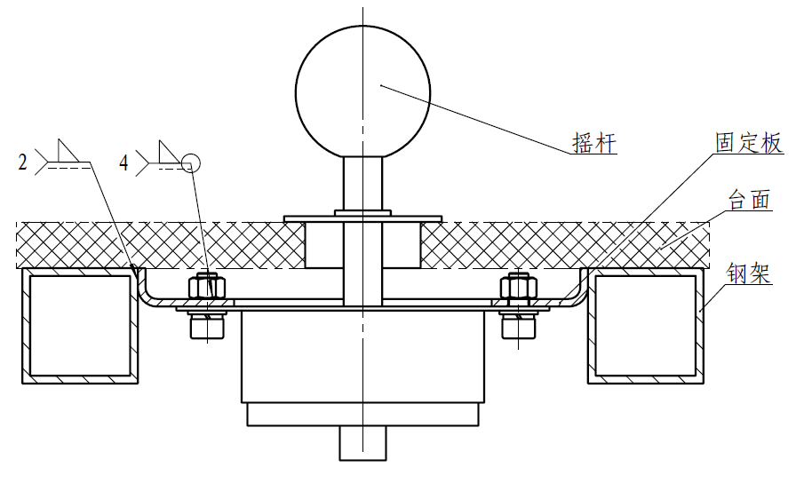

图2 摇杆结构示意图

* 1. 传动机构

常用机械传动机构应符合GB50231-2009《机械设备安装工程施工及验收通用规范》要求。

* + 1. 齿轮传动
       1. 齿轮设计应提供设计计算说明书，校核计算预留足够的余量，保证齿轮工作时，有足够的齿根弯曲强度和齿面接触疲劳强度。
       2. 齿体应有较强的抗折断能力。
       3. 齿面应有较强的抗点蚀、抗磨损和较高的抗胶和能力。
       4. 重要的传动齿轮，精度等级应不低于8级。
       5. 齿轮传动应保证运转平稳灵活无明显噪声。
    2. 带传动、链传动
       1. 带传动、链传动设计应提供设计计算说明书。
       2. 在保证工况良好的情况下，优选轻质材料制作带轮。
       3. 带传动推荐使用同步带传动。
    3. 驱动装置
       1. 液压、气动装置应有配套的过压欠压保护装置和监控仪表。
       2. 油缸、气缸和电动缸等执行机构应设置安全的限位点和急停保护装置。
       3. 当用作支撑升降时，为防止相关设备损坏导致升降平台急剧下降，应设计缓冲保护装置。
       4. 多自由度平台及类似展品建议优先选用电动缸系统。
    4. 机械安全防护
       1. 运行中发生位置移动的展品或者展品部件，如驱动机构、动力传动链及皮带等，应设有安全防护罩，防止对观众造成意外伤害。
       2. 由系统自动控制且带有行程终点的机构，应设置牢固可靠的限位装置，并进行多重保护，确保观众和展品的安全。
       3. 负载和惯性较大的连续运动装置，观众操作部件与运动部件的连接应采用棘轮或超越离合机构，使运动部件不会带动操作部件急速运动，避免伤害观众。
  1. 技术资料提交

按照本要求进行结构与机械技术资料验收，验收内容及提交要求如下：

* + 1. 提交内容
       1. 提交的技术资料包含机械设计说明和图纸两部分。
       2. 机械设计说明和图纸应提交纸质版和电子版两种形式，电子版用光盘刻录。
       3. 技术资料可以用于指导展品制作，如在制作过程中发生设计修改或变更，应对提交的技术资料及时更新。
    2. 设计说明
       1. 机械设计说明包含详细的机械设计方案、必要的机械设计计算、效果图等。
       2. 页面采用A4排版，电子版选用doc或docx格式。
       3. 提交设计说明纸质版以签字页作为第一页，填写完整，并加盖公章。签字页格式见表2。

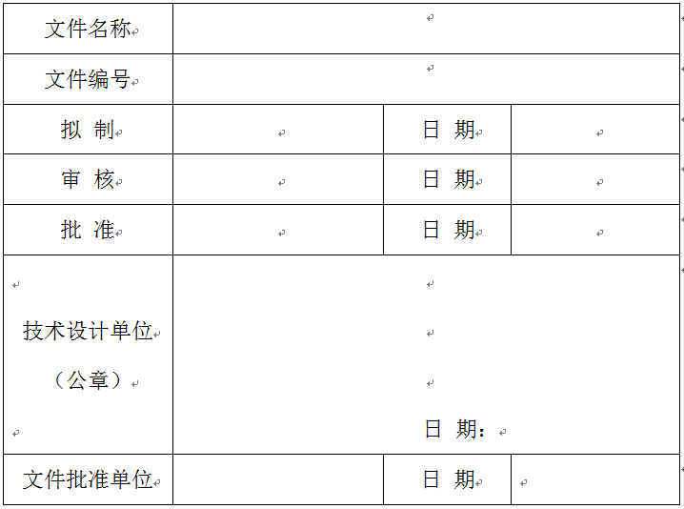

表2 文件签字页

* + 1. 技术图纸
       1. 结构与机械设计图纸包含全套结构设计图纸及材料、设备、零部件明细表等。
       2. 技术图纸纸质版根据实际情况打印成A2、A3或A4大小，电子版选用dwg格式文件或slddrw格式文件。其中slddrw格式图纸应提供与图纸关联的全套Solidworks模型。
       3. 技术图纸的标题栏格式应统一，填写完整，公司设计图纸标题栏格式见表3，自行设计图纸标题栏格式见表4。

表3 图纸标题栏（公司设计）

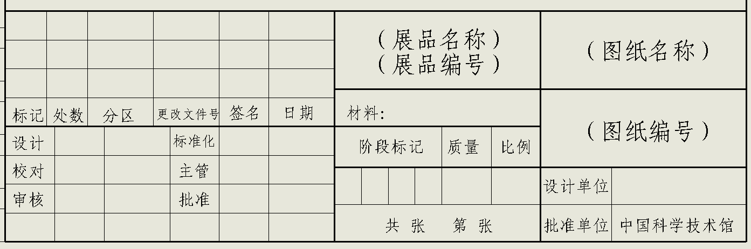

表4 图纸标题栏（自行设计）

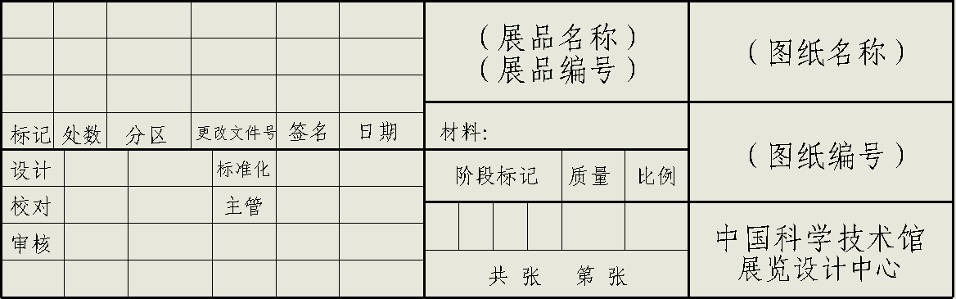

* + 1. 图纸要求
       1. 展品机械图纸齐全，包括目录、明细表、总装图、部装图、零件图等。
       2. 展品的图纸按照现行国家标准《机械制图》、《技术制图》、《机械设计手册》等相关标准或规定绘制，达到正确、完整、统一、简明。
       3. 展品结构与机械设计应符合相关国家标准及相应技术规范，尺寸标注、公差、粗糙度、表面处理、加工工艺、材料牌号、标题栏及技术要求等齐全，达到第三方可按图纸进行制作装调的要求。
       4. 图纸上术语、符号、代号、文字、图形符号、结构要素及单位等，均应符合现行的国家标准或规定。字体选择仿宋_GB2312，尺寸标注字高3.5mm，技术要求、零部件序号等4mm。
       5. 每个总装、部件、零件图，应尽可能分别绘制在单张图纸上，如果必须分布在几张图纸时，主要视图、明细栏、技术要求，一般应配置在第一张图上。
       6. 图纸上的产品及零、部件名称应尽量简短、确切。图纸编号参照《中国科学技术馆常设展览更新改造展览展品编号规则》进行编制。

1. 电控系统
   1. 电控硬件

常规展品建议采用ARM控制系统，推荐使用中国科技馆自主研发的电控板。

* + 1. 配电
       1. 展品配电应采用单相三线制，特殊需求采用三相五线制。
       2. 漏电动作电流应符合GB/Z6829-2017《剩余电流动作保护电器（RCD）的一般要求》中的规定。
       3. 配电柜（箱）的设计应符合GB50054-2011《低压配电设计规范》和《配电箱技术性能及国家规范和标准》要求。
       4. 配电柜（箱）应在柜（箱）体或展品维修门内侧配备电气原理图。
       5. 应安装漏电、过载和短路保护等安全装置。展区应设置总配电柜，配置总空气开关及漏电保护器，同时在此配电柜中为每个用电展品设置单独的空气开关及漏电保护器。每件用电展品的展柜中还应再设置配电箱，同时在箱中配置漏电保护器，以确保展品的安全性和检修的便利性。
    2. 电控板

电控板应设置网络接入控制功能，以适应对展览展品中央控制的要求。

* + 1. 安全电压

观众所能触及的开关、按钮、旋钮、手柄、手轮、摇杆等操作部件的电压应采用≤24V的安全电压。

* + 1. 导线

展品所用导线应符合GB50303-2015《建筑电气工程施工质量验收规范》要求，特别注意以下条目：

* + - 1. 应满足荷载、安全等要求，强弱电分离，走线规范，且防火等级应不低于B级。
      2. 导线应牢靠固定，不允许悬空放置。
      3. 导线在穿过墙壁或展台台体处等易损部位，应加装护套管等保护材料。
      4. 根据电路图在导线两端应标注线号以方便调试及检修。
      5. 非护套线布线时应使用线槽或套管。
      6. 导线长度应留有余量，便于维修。
      7. 导线应采用无卤低烟阻燃电缆，且阻燃级别不低于B类。
    1. 连接
       1. 截面在10mm2及以下的单股铜芯线应直接与设备、器具的端子连接。
       2. 截面在2.5mm2及以下的多股铜芯线，应先将芯线拧紧搪锡或压接端子后再与设备、器具的端子连接。
    2. 接地
       1. 电器设备应安装地线。
       2. 展品的金属外壳应可靠接地。
       3. 系统重复接地电阻、系统电气绝缘电阻应符合国家标准JGJ16-2008《民用建筑电气设计规范》要求。
    3. 应急措施
       1. 对于因突然断电不能复位、可能会导致设备损坏以及载人的用电展品，应设置手动复位装置及安全互锁装置，以确保展品正常复位及观众安全。
       2. 上述展品恢复供电后不得自行启动。
       3. 对其中可使用不间断电源的，应同时配备不间断电源。
       4. 如展品内部存在线圈等可能过热的部件，应设置温度监测装置，在过热的情况下，能自动断开电源。
    4. 变频装置

功率超过4KW的大负荷电器设备应考虑采用变频装置。

* + 1. 大型高压放电展品
       1. 地线电阻应＜0.5欧姆，且单独走线，不与其它展品共用。
       2. 当电磁辐射超过GB8702-2014《电磁环境控制限值》中的限值时，应设置金属网笼等屏蔽装置。
       3. 放电设备应设计安全隔离措施，与观众、墙壁及周围设备保持安全距离，防止发生电击事故。
    2. 电检

展品完成现场安装调试后，应通过电气消防安全检测，该检测以现行有关国家技术标准和规范为依据，如DB11065-2010《电气防火检测技术规范》、GB7000.1-2015《灯具 第1部分：一般要求与试验》、GB50054-2011《低压配电设计规范》、GB50254-2014《电气装置安装工程低压电器施工及验收规范》等，如多股铜芯线拧紧搪锡或接续端子后与设备的端子连接；接近导电部分的金属台体必须保护接地等。

* 1. 电控软件
     1. 编程语言

程序的编写首选C语言，应符合GB/T 28169-2011《嵌入式软件C语言编码规范》要求。

* + 1. 编码规范

软件编码应符合行业普遍认可的编码规范，特别注意以下条目：

* + - 1. 同一个软件系统采用统一的命名规则，并给出说明。
      2. 应提供清晰、直观、准确的注释，提高代码的可读性。
    1. 协议和框架

应以书面形式确定下位机与上位机之间数据交互的协议和框架，同一展区展品应选用相同的协议和框架。

* + 1. 程序设计
       1. 程序设计应考虑容错，在观众任意操作时，不出现死机或系统错误。
       2. 软件编写应尽量将功能模块化，以增强复用性。
       3. 如展品每次操作后需延时等待，且等待时间超过3秒，应设置倒计时显示装置，向观众提示等待时间。
  1. 技术资料提交

按照本要求进行电气控制技术资料验收，验收内容及提交要求如下：

* + 1. 提交内容
       1. 提交的技术资料包含电控设计说明、图纸和软件三部分。
       2. 电控设计说明和图纸等提交纸质版和电子版两种形式，软件提交电子版，电子版用光盘刻录。
       3. 技术资料能指导展品制作，如在展品制作过程中，发生设计修改或变更，应对提交的技术资料及时更新。
    2. 电控设计说明
       1. 电控设计说明包含硬件设计说明和软件设计说明两部分内容。
       2. 硬件设计说明包含电控设计方案、相关硬件的功率、电源、模拟通道的设计计算等。
       3. 软件设计说明包含软件需求分析、软件设计方案、测试用例及报告和源代码等。
       4. 采用A4排版，电子版选用doc或docx格式。
       5. 提交电控设计说明以签字页作为第一页，填写完整，并加盖公章，签字页格式见表2。
    3. 技术图纸
       1. 电气设计图纸应包含完整的整体布局图、系统图、原理图、接线图；材料、设备、元器件（包括印刷电路板型号）清单表等。
       2. 自研电路板应提供原理图、印制电路图（含Gerber）、材料、设备、元器件清单表等内容（可提供样表，样表中含线缆、器件、货架产品）。
       3. 技术图纸纸质版根据实际情况打印成A3或A4大小，电子版应为dwg格式文件。自研电路板设计应提供Mentor Graphics或Altium Designer设计的源文件。
       4. 技术图纸的标题栏格式应统一，填写完整。公司设计图纸标题栏格式见表3，自行设计图纸标题栏格式见表4。
       5. 电气符号命名及绘制均应符合GB/T6988-2008《电气技术用文件的编制》要求。
       6. 图纸上的符号采用仿宋_GB2312，字体大小清晰可辨。
    4. 软件

软件应提交原始工程设计文件。

1. 多媒体及软件
   1. 多媒体硬件
      1. 显示设备
         1. 显示设备，如显示器、电视机等应具备通电后自动开机功能，无需使用遥控器启动和切换信号源。
         2. 无信号输入时显示设备不会进入待机状态。
      2. 快速开关机

在无中控系统的情况下，应在展品隐蔽处设置快速开关机按钮，便于对发生故障的展品快速进行关机和重启。

* 1. 多媒体画面
     1. 界面基本要求
        1. 界面应内容简洁、清晰，操作直观。
        2. 展示界面应全屏设计。
        3. 采取措施使观众无法通过展品提供的操作界面和交互设备退出展示界面，如屏蔽键盘ESC键、鼠标和触摸屏右键功能等，避免观众进入操作系统界面进行与展品无关的操作。
     2. 待机界面
        1. 多媒体展品应设置待机界面，利用生动的动画吸引观众参与展品。
        2. 待机界面上应设置展品名称，并用简短、准确的语言配合动画显示展品操作方式。
        3. 待机时不宜发出声音。
        4. 若超过3分钟没有观众操作，系统应自动返回待机界面。
     3. 操作界面
        1. 操作界面中的可操作区域应高亮、突出显示。
        2. 通过文字或演示动画等方式在界面上显示操作信息。
        3. 复杂场景的操作界面应设置帮助选项，引导观众正确操作。
     4. 反馈信息
        1. 对于观众的操作，界面上应设置明显的反馈信息，如画面中颜色的变化、亮度的变化、动画效果和声音效果等，提醒观众操作已执行。
        2. 当软件程序处理时间较长时，应在界面上进行明确的提示，如“处理中，请稍候”，以免观众误以为展品已损坏。
     5. 允许返回
        1. 除首界面外的每个界面均应设置返回或退出选项，以便观众在误操作或想重新开始时可方便地返回。
        2. 观众选择返回或退出后，应显示确认提示界面，以避免观众的误操作。
     6. 音频
        1. 音频媒体宜作为展品信息传播的辅助方式或提示性内容，不推荐采用较长的音频播放传达关键信息。
        2. 展品音源在满足观众接收有效信息的同时，应尽量避免对周围环境产生明显影响。
        3. 应避免背景音对本展品重要声音信息的干扰。
  2. 多媒体程序
     1. 操作系统

一般情况，程序应基于常用的电脑操作系统 Windows、常用的平板电脑操作系统Android、Windows或IOS进行开发和运行。

* + 1. 编码规范

软件编码应符合行业普遍认可的编码规范，特别注意以下条目：

* + - 1. 同一个软件系统采用统一的命名规则，并给出说明。
      2. 应提供清晰、直观、准确的注释，提高代码的可读性。
    1. 协议和框架

应以书面形式确定下位机与上位机之间数据交互的协议和框架，同一展区展品应选用相同的协议和框架。

* + 1. 程序设计
       1. 软件编写应尽量将功能模块化，以增强复用性。
       2. 程序设计应考虑容错，在观众任意操作的情况下，不出现死机或系统错误。
       3. 与展品功能有关的参数建议采取配置文件管理，便于展品运行中参数的调整，如端口设置、调用文件的路径修改、多媒体界面的参数调整等。
    2. 程序安装
       1. 计算机应装有系统备份及还原的软件程序，安装或更新程序后，应及时备份。
       2. 开机后应自动运行多媒体程序。
  1. 技术资料提交

按照本要求进行多媒体及软件技术资料验收，验收内容及提交要求如下：

* + 1. 提交内容
       1. 提交的技术资料包含多媒体设计说明、多媒体资料和软件三部分。
       2. 多媒体设计说明提交纸质版和电子版两种形式，多媒体资料和软件提交电子版文件，其中电子版用光盘刻录。
       3. 如在展品多媒体设计过程中，发生修改或变更，应对提交的技术资料及时更新。
    2. 多媒体设计说明
       1. 多媒体设计说明包含多媒体脚本、软件需求分析报告、使用维护手册、评测用例及报告等内容。
       2. 采用A4排版，电子版选用doc或docx格式。
       3. 提交的多媒体设计说明纸质版以签字页作为第一页，填写完整，并加盖公章。签字页格式见表2。
    3. 多媒体资料
       1. 多媒体资料包含动画人物、场景、器物、界面等动画源文件，剧本、分镜头脚本等文稿，含材质贴图的模型、图片、音视频文件等成品文件和源文件。
       2. 界面应为jpg格式成品文件和psd格式源文件。
       3. 视频应提供原始工程文件。
    4. 软件

1. 提交软件应包括可执行文件或安装包、运行环境包，以及生成可执行文件的源文件。图文板
   1. 内容组成

图文内容主要包括操作说明和原理介绍，应图文并茂，通俗易懂。

* + 1. 操作说明
       1. 操作说明内容由展品标题文字、展品编号、操作说明文字、底图、配图等组成。
       2. 说明文字应完整、清晰、准确、简洁地阐述操作方式和操作步骤，并适当提示操作对应的展示现象。
       3. 适当采用必要的示意图等，帮助观众快速熟悉展品操作方式，辅助观察展品现象。
    2. 原理介绍
       1. 原理介绍内容由展品标题文字、原理说明文字、底图、配图等组成。
       2. 说明文字应清晰、准确、科学地阐述展品的展示现象、科学原理、应用及相关背景知识。
       3. 适当采用必要的原理图、示意图等，帮助观众理解科学原理。
       4. 文字和图片应以权威参考文献为依据，通过相关领域专家审核。
    3. 中英文对照

标题、说明文字及配图文字均采用中英文双语。

* 1. 版面设计
     1. 协调与统一

应与展厅或展区的布展环境相协调，同一展厅或展区内图文版面版式应风格统一。

* + 1. 版面形状

版面形状宜采用平面矩形。

* + 1. 版面色彩

版面色彩应使人眼感觉醒目但无疲劳感，主辅色协调，图形、文字具有良好的视觉反差，便于观众识别和阅读。

* + 1. 人机工程

版面设计应符合人机工程学。

* + - 1. 台面上的图文板应与台面布局一同设计，确保图文板位置、尺寸与台面协调。
      2. 台面上的图文板宜设置0-30°倾角，以便于观看。
      3. 展品操作说明牌应设置在操作区附近。
      4. 墙面图文板主要文字和图形宜出现在距地面高度为1000-1700mm的范围内，次要文字和图形可出现在距地面高度为600-1000mm的范围内。
    1. 版面字体大小

图文版面排版常用字体大小建议见表5。

|  |  |  |  |  |  |  |
| --- | --- | --- | --- | --- | --- | --- |
| 表5 图文版面排版常用字体大小建议 | | | | | | |
| 观看距离  （单位：m） | 标题文字字高H（mm） | | | 说明文字字高H(mm) | | |
| 中文 | 大写英文 | 小写英文 | 中文 | 大写英文 | 小写英文 |
| 1 | 30-35 | 15-20 | 10-15 | 12-16 | 8-10 | 6-8 |
| 2 | 35-40 | 20-25 | 15-20 | 20-25 | 13-17 | 10-12 |
| 3 | 40-50 | 25-30 | 20-25 | 3m外不适宜识别说明文字 | | |

* + 1. 设计稿分辨率

为保证印制后图形和文字的清晰度，若不含文字，设计稿分辨率应不低于100dpi；若含文字，设计稿分辨率应不低于150dpi。

* + 1. 图文板制作安装

图文板应保证坚固耐用，避免变形、掉色。台面图文板宜采用背面亚克力热转印工艺，亚克力厚度应不小于3mm，印制表面不出现明显气泡，粘接牢靠，棱边圆滑。

* 1. 技术资料提交

按照本要求进行图文板技术资料验收，验收内容及提交要求如下：

* + 1. 提交内容
       1. 图文板技术资料包括文稿和设计文件两部分，均提交纸质版和电子版两种形式，电子版用光盘刻录。
       2. 如在制作过程中发生设计修改或变更，应对提交资料及时更新。
    2. 图文板文稿
       1. 图文板文稿应包含图文板的全部文字内容，采用A4排版，电子版选用doc或docx格式。
       2. 提交的图文板文稿纸质版以签字页作为第一页，填写完整，并加盖公章。签字页格式见表2。
    3. 设计文件
       1. 设计文件应包括全套图文板的源文件、成品文件、原始素材图片及所用字体文件。
       2. 提交的设计文件纸质版打印在A4纸上，附在文稿纸质版之后。
       3. 提交的设计文件电子版应为ai或psd格式的源文件和jpg或tiff格式的成品文件。

1. 布展

应符合GB50210-2018《建筑装饰装修工程质量验收标准》、GB50222-2017《建筑内部装修设计防火规范》、GB50354-2005《建筑内部装修防火施工及验收规范》和GB50303-2015《建筑电气工程施工质量验收规范》要求。

* 1. 展览环境
     1. 布展形式应与展示内容一致，使展览主题突出，重点展品醒目。
     2. 布展色彩结合展览主题设计，运用合理，避免过度装饰。
     3. 应保持展厅原有基础设施不变，充分考虑展厅内配套设施位置，如疏散通道、消防设施（消防栓、灭火器、手动报警按钮及紧急操作装置）等。
     4. 不宜采用大面积跃层或局部封闭空间设计。
  2. 展览布局
     1. 根据展览主题和内容，合理规划展览布局和路径，使展览主题突出、脉络清晰，主次分明、动静结合、疏密有序。
     2. 展厅主通道宽度不宜小于3.5米，其余通道宽度不宜小于2米。
  3. 灯光和音视频
     1. 灯光系统应根据区域功能、视觉要求和环境氛围进行设计。
     2. 人工照明和自然光线应向观众提供良好的视觉环境，保证展品互动效果。
     3. 使用灯光和激光、投影机及其它强光设备，照射角度、强度应设置合理，避免光线直接照射观众眼睛，保证视觉舒适性。
     4. 展区地面的照度应不小于200lx。
     5. 展板和展品的光源显色指数（Ra）应大于90。
     6. 屏幕前应无直达光，屏幕前环境灯光控制亮度在20cd/m2以下。
     7. 展区空场背景噪声应控制在50dB以下，空场混响时间应控制在1.8s以内，避免声聚焦。
     8. 灯光和音视频系统应安全可靠、经济适用、节能、便于更换和维护。
  4. 墙体、天花和地面
     1. 墙体结构应牢固可靠，基层、面层安装牢固，喷绘粘贴不起泡，拼接无错位。
     2. 天花不宜设计吊顶，若有需求可局部采用格栅类材料将管线遮挡，禁止封闭。
     3. 地面宜选用高品质防滑地胶。
  5. 现场施工

展览现场布展完工后，须通过电气消防安全检测和建筑消防设施检测。电气消防安全检测和建筑消防设施检测以现行有关国家技术标准和规范为依据，如DB11065-2010《电气防火检测技术规范》、GB7000.1-2015《灯具 第1部分：一般要求与试验》、GB50054-2011《低压配电设计规范》、GB50254-2014《电气装置安装工程低压电器施工及验收规范》等，如多股铜芯线拧紧搪锡或接续端子后与设备的端子连接等。

* 1. 技术资料提交

按照本要求进行展览布展技术资料验收，验收内容及提交要求如下：

* + 1. 提交内容
       1. 技术资料包含设计说明、技术图纸、效果图和动画四部分。
       2. 设计说明、图纸和效果图等提交纸质版和电子版两种形式，动画提交电子版文件，电子版用光盘刻录。
       3. 技术资料应能用于指导布展施工，如在布展施工过程中，发生设计修改或变更，应对提交的技术资料及时更新。
       4. 图纸要求参见结构与机械设计部分。
    2. 设计说明
       1. 设计说明应包含布展设计总体方案（包括：文字描述和三维效果图、灯光效果设计及灯光控制系统方案、系统设备总体用电量要求、选用材料及设备清单等）。
       2. 采用A4排版，电子版选用doc或docx格式。
       3. 提交的设计说明纸质版以签字页作为第一页，填写完整，并加盖公章。签字页格式见表2。
    3. 技术图纸
       1. 技术图纸应包含全套结构设计、电气设计资料和展览形式设计资料。

——结构设计图纸。包括：平面布置图、墙面地面天花施工图、参观路线图、安全疏散图、材料/设备/零部件明细表等。

——电气设计图纸。包括：系统图、布线工程图、灯光布置图、展区地面开槽平面布置图、材料设备元器件清单表、应急照明与消防疏散标识更改图纸等。

——展览效果图。包括：展区整体效果图、重点区域和展区分区效果图、重点展品的3D效果图等。

* + - 1. 技术图纸纸质版根据实际情况打印成A2、A3或A4大小，电子版应为dwg格式文件。
      2. 技术图纸的标题栏格式应统一，填写完整。公司设计图纸标题栏格式见表3，自行设计图纸标题栏格式见表4。
    1. 效果图

布展效果图电子版应提供max格式源文件、多角度渲染的jpg格式成品文件及全部展品三维模型和素材，纸质版一般选用A4大小。

* + 1. 动画

动画包括第一视角的展区漫游、展品演示等，应提供mp4格式的成品文件。

1. 展览中控系统

展厅的所有可联网展品均应接入中控系统。应符合GB 50311-2016《综合布线系统工程设计规范》要求。

* 1. 硬件系统
     1. 布线
        1. 使用超六类网线（或更好）进行布线，保证数据传输速率达到千兆，特殊情况可以使用无线网络。
        2. 网络系统尽量采用一层交换机的形式，使用核心交换机直接和展品连接。
        3. 如果特殊情况需要增加下一级的接入交换机，核心交换机和接入交换机之间应使用光纤进行通讯，线缆两端全部采用机架式光纤熔接盒熔接。
     2. 交换机
        1. 交换机应支持多种上行扩展插卡，提供高密度的GE/10GE上行接口，提供足够的10/100/1000Base-T接口。配置千兆多模光模块。
        2. 交换机应支持MAC地址管理，支持VLAN、支持IPv4/IPv6 双协议。
        3. 交换机应支持防止DOS、ARP攻击功能，ICMP防攻击。
     3. 网络机柜
        1. 网络机柜应使用标准1U机柜，配有稳定的电源系统，通过“3C”认证。
        2. 网络机柜顶部应配置轴流风机，前后门应保证50%的通透率。
        3. 网络机柜的噪音应使用ISO3741和ISO3744进行测量，应符合GB50174-2017《数据中心设计规范》要求。
     4. 无线网络
        1. 无线网络视场馆面积和接入无线数量确定使用胖AP或者瘦AP。
        2. 应支持802.3af/802.3at协议的POE供电。
        3. 工作频段：2.4G和5G。工作频段应支持802.11a/n : 5.725GHz-5.850GHz (中国)以及 802.11b/g/n : 2.4GHz-2.483GHz (中国)。
        4. 防护等级应达到IP31。
        5. 支持完善的加密协议。
     5. 电源控制系统
        1. 采用PLC组建，配置总空气开关及漏电保护器，同时为每个用电展品设置单独的空气开关及漏电保护器。
        2. 电控柜设置总电源及每个展品独立的电源控制按钮，实现一键通断电及每个展品单独通断电。
     6. 服务器

软件运行服务器应采用国际主流品牌及当前主流配置，并符合中控系统运行需求，采用1U机架式安装方式，配置冗余电源。（建议配置：Xeon E5-2620以上CPU，16G以上的2133MT/s的DDR4 DIMM内存。配置2*600G 10K SAS硬盘，支持RAID0/1/5等。配置2块千兆以太网卡。）

* + 1. 手持客户端

应配备手持客户端。采用国际主流品牌平板电脑，符合控制软件运行需求，运行Android或Windows系统。（建议配置：屏幕8.4英寸以上，分辨率2560x1600以上，双四核 1.9 GHz以上CPU，3GB以上ram，16GB以上rom。）

* 1. 软件系统
     1. 扩展性

中控系统应能够通过软硬件的平滑升级和平滑扩展，来适应系统业务数据量增加的要求。应充分考虑科技馆的发展过程中，系统可快速扩展新的功能和需求，保证新增加系统功能时，无须对系统的整体框架进行改造，但又能够保证系统的整体性。

* + 1. 开放性

系统提供标准外部接口与其它系统进行信息传递。

* + 1. 安全性

应保证系统的网络安全，用户权限安全以及数据库安全。

* + - 1. 应明确区分系统中不同用户的权限，系统不会因为用户权限的改变造成混乱。
      2. 密码等重要数据应为不可见。
      3. 应对所有中控软件传输的数据采用加密处理，防止数据被窃取或被其他数据干扰。
      4. 系统数据应完整独立可管理，具备可备份和恢复能力。
    1. 先进性

系统应采用多层结构、对象化、组件化、松耦合的设计思想和技术。

* + 1. 可移植性

系统应使用java语言开发，保证因为系统迁移改造不同系统（Linux和Windows）切换的可移植性。

* + 1. 编码规范

编码格式要求见多媒体程序设计部分。

* 1. 技术资料提交

按照本要求进行中控系统技术资料的验收，验收内容及提交要求如下：

* + 1. 提交内容
       1. 技术资料包含设计说明、技术图纸和软件三部分。
       2. 设计说明和技术图纸提交纸质版和电子版两种形式，软件提交电子版文件，电子版用光盘刻录。
       3. 技术资料应与实际施工一致，如在施工过程中，发生设计修改或变更，应对提交的技术资料及时更新。
    2. 设计说明
       1. 设计说明应包含中控系统设计文档和软件设计文档两部分内容。

——中控系统设计文档。包含需求分析书、深化设计书、网络系统设计书、电气系统设计书、原型试验方案及实验结果等，以上材料中应包含相关的功率、电源、模拟通道的设计计算等内容；

——软件设计文档。包含软件需求说明、软件设计说明、测试用例及报告、源代码等。

* + - 1. 页面一般选用A4大小，电子版选用doc或docx格式。
      2. 提交的设计说明纸质版以签字页作为第一页，填写完整，并加盖公章。签字页格式见表2。
    1. 技术图纸
       1. 技术图纸应包括完整的整体布局图、系统图、原理图、接线图、网络拓扑图、软件功能结构脑图；材料、设备、元器件清单表等内容。
       2. 技术图纸纸质版一般选用A3或A4大小，电子版选用dwg格式文件。
       3. 技术图纸的标题栏格式应统一，填写完整，公司设计图纸标题栏格式见表3，自行设计图纸标题栏格式见表4。
       4. 图纸上的符号采用仿宋_GB2312，字体大小清晰可辨。
       5. 电气符号命名及绘制均应符合GB/T6988-2008《电气技术用文件的编制》中的相关要求。
    2. 软件

包括服务器端、客户端、手持设备端原始工程设计文件，以及安装程序或可执行程序。